**Fonctionnement des écosystèmes**

Un écosystème en état de marche implique :

* Flux d’énergie : il y a de l’énergie qui entre et sort
* Une circulation cyclique des éléments nutritifs 🡪 ces éléments (azote, phosphore, carbone…) sont utilisés mais il y a toujours un retour vers l’état minéral (=simple élément nutritif) (ex : bactéries qui décompose les bouses de vaches)
* Des interactions entre organismes (parasitisme, symbiose, prédation…)

1. **Flux d’énergie et de matière**
2. **Flux d’énergie**

Au sens global on a trois entrées utiles pour la croissance et le métabolisme :

* Apport en énergie (soleil 🡪 lumière)
* Eau
* Sels minéraux

La circulation de l’énergie dans les écosystèmes est gouvernée par les lois de la thermodynamique :

* L’énergie ne peut être crée ou détruite, elle ne peut qu’être transformée d’une forme à une autre (loi de conservation de l’énergie)
* Lors de sa transformation d’une forme à une autre, l’énergie est dégradée (loi de l’entropie)

Ex : on garde énergie (plante), l’herbivore mange cette énergie mais le passage entre animal-végétal fait perdre une partie de cette énergie (digestion, fèces…)

On a donc deux conséquences :

* L’énergie qui entre dans un écosystème est égale à l’énergie qui en sort.
* Le transfert de l’énergie d’un niveau trophique inférieur à un niveau supérieur n’est pas efficace à 100%
* On sait donc ce qui entre (on peut le calculer) et on peut trouver en tout étudient ce qui sort au final.

En résumé : on a de l’énergie qui entre dans un « producteur » (organisme autotrophes = végétaux en général) puis sous forme de perte de chaleur qui sort (respiration et non assimilation) à chaque niveau trophique chez les consommateurs (=hétérotrophe). On a une perte croissante de l’énergie.

*On a donc différentes notion liées au rendement :*

* Production primaire brute/nette : énergie produite par la plante
* Production secondaire nette : énergie chez secondaires
* Assimilation/digestion/excrétion
* Réseau trophique
* *PRODUCTION PRIMAIRE BRUTE :*

Au départ on veut savoir quel est le % d’énergie solaire qui parvient au sol : une partie seulement est absorbée. En effet 32% est réfléchit (nuage + croute = miroir), 5 % ne passe pas dans l’atmosphère (couche de protection les empêche d’entrer), 13 % est absorbée par des molécules présentent dans l’atmosphère (CO2 emprisonne chimiquement cette lumière)

* 50% de l’intensité solaire arrive au sol (on a une infime part qui rentre donc dans le système écologique)

Sur les 50 % absorbés par les chloroplastes, 47 à 49 % dépensés dans la photosynthèse (= pas de formation d’organisme). En moyenne on a donc 1 à 3 % seulement qui est assimilés pour produire du végétal.

* *PRODUCTION PRIMAIRE NETTE :*

Dans les 1 à 3 % on a 70 à 90 % perdu dans la respiration. On a donc à peine 0,1 à 0,5 % transformé en matière végétale et disponible pour un herbivore.

Une très faible partie de l’énergie parvenant au sol est absorbée par la chlorophylle => moins de 1 % sera convertie en végétaux

On peut avoir 170 milliard de tonnes de matière végétale produites par an.

Ex : céréales 276 million de tonnes par an

*Bilan énergétique :*

L’énergie enfermé dans la cellule végétale = production primaire brute (ce qui peut devenir matériel végétal). On a un phénomène de respiration d’où une formation du matériel végétal plus faible = production primaire nette. **PPN = PPB – R**

Avec PPN : production primaire nette donc taux de conversion de l’énergie solaire en énergie chimique. Cette production s’exprime en g de poids sec/m²/an ou en Joules/m²/an.

Qu’est ce qui peut faire varier la PPN ?

* L’intensité lumineuse (latitude, saison, couvert nuageux…)
* Température optimale 30°C
* Ce qui va toujours croissant est la disponibilité en eau => plus il y a d’eau, plus la production est productive.
* Les éléments nutritifs (comme le phosphore)

En fonction de ces 4 éléments, la tundra = système le moins productif; et les régions tropicale = système le plus productif. En termes de fabrication de matière végétale, c’est dans l’océan que tout cela se passe.

1. Réseau **trophique**
2. Généralités

En 1921, un écologiste anglais a participé à une expédition scientifique. Il étudie la relation entre proies et prédateurs. Et il découvre que les prédateurs sont plus gros que les proies et les proies sont toujours en densité suffisante pour qu’il y ait suffisamment de nourriture au prédateur.

* C’est la nourriture et donc l’énergie qui permet de faire fonctionner un réseau trophique.

On a donc une pyramide :

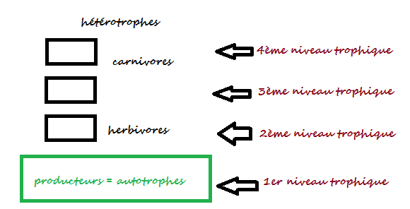

On a parfois des parasites qui créent des mini réseaux trophiques sur l’animal de la première chaine.

On a un système incomplet car il y a blocage de l’énergie vers le dernier niveau trophique => on a donc une décomposition et minéralisation grâce à des détrivores et des décomposeurs. Ils ingèrent donc la MO morte laissé par les producteurs ou les consommateurs.

A chaque niveau cette chaine détritique permet le recyclage de l’eau, du CO2 et des nutriments par la décomposition de la MO et à sa minéralisation. Ceci est relié et interdépendant à la chaine herbivore.

A chaque niveau trophique, on a un transfert d’énergie. Par exemple : un herbivore va sélectionner son aliment, une partie n’est pas assimilé (fèces), et une fois qu’on a pris l’aliment assimilé une partie est prise par le corps (=réaction chimique 🡪 respiration cellulaire) et le reste peut être donné (augmentation biomasse de l’animal).

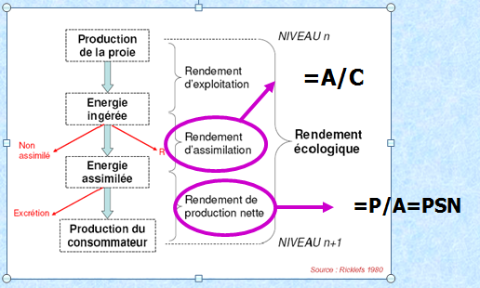

Avec A =assimilé, C = consommé, P = production de matériel cellulaire animal et PSN = production secondaire nette

1. On a une variabilité des rendements énergétiques :

|  |  |  |  |  |
| --- | --- | --- | --- | --- |
|  | Détritivore | Carnivore poïkilotherme | Herbivore | Carnivore homéotherme |
| Fèces | 91 | 12 | 66 | 10 |
| Respiration | 1 | 15 | 13 | 2 |
| Production | 8 | 73 | 22 | 88 |
| Rendement | Rendement faible | Rendement fort | Rendement faible | Rendement fort |

*Ex* : Rendement assimilation : 100-91 🡪 9 % (pour détritivore)

Rendement assimilation : 100-12 🡪 88 % (pour carnivore poïkilotherme)

PSN : 8/9 🡪 88% (pour détritivore)

PSN : 73/88 🡪 63 % (pour carnivore poïkilotherme)

1. Efficacité écologique :

On a un rapport de la production nette entre deux niveaux trophiques => en général de l’ordre de 10 %. Les chaînes alimentaires ne peuvent donc pas être trop longues (de l’ordre de 5 maximums). On a en effet beaucoup plus de pertes que de réel transfert.

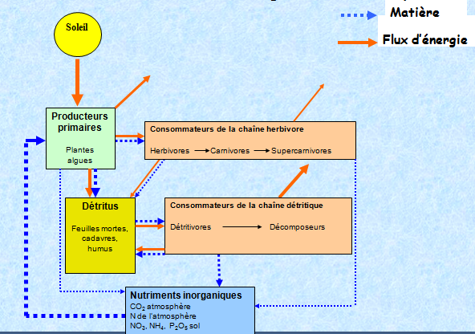

Parfois l’énergie est de la matière et parfois de la chaleur.

1. 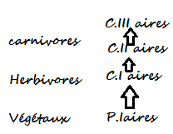Pyramides écologiques :

Ces transfert d’énergie et de matières peuvent être représentés par :

* *Des pyramides des nombres :* nombre d’organisme par unité de surface.

Ex : 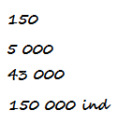(ici on est dans une situation de prairie)

Un système prairial est bien productif pour les premiers prédateurs, après il ne l’est plus autant (division par 10)

* *Des pyramides de biomasse* (en g/m²)

Ex : 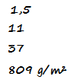(ici on est en situation optimale de production végétale : bog en floride)

Le rendement est meilleur entre consommateur primaire et consommateur secondaire.

* Une pyramide inversée est-elle possible ?

Oui c’est possible comme par exemple entre les consommateurs primaire (phytoplankton) 🡪 4 ; et les consommateurs primaire (zooplankton) 🡪 21.

On peut avoir des inversions ponctuellement. Ces inversions ont souvent lieu dans les systèmes marins.

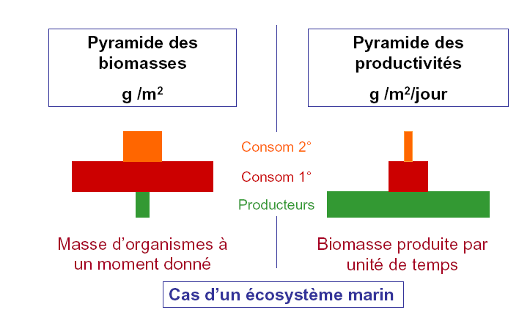

* On a différentes formes de pyramides comme en la prairie et la forêt.

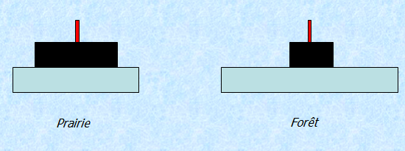

* *Pyramides d’énergie* (biomasse convertie en contenu énergétique)

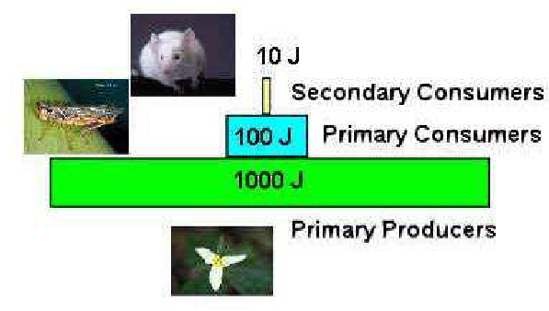

Une personne a besoin de 8000 KJ de nourriture / jour

* On peut nourrir 50 personnes avec 400 000 KJ de végétaux pour un temps donné
* On peut nourrir 5 personnes pour la même période avec la même quantité de viande

Le système alimentaire n’est donc pas viable. Le bétail consomme actuellement plus du tiers de la production agricole mondiale de céréales.

* 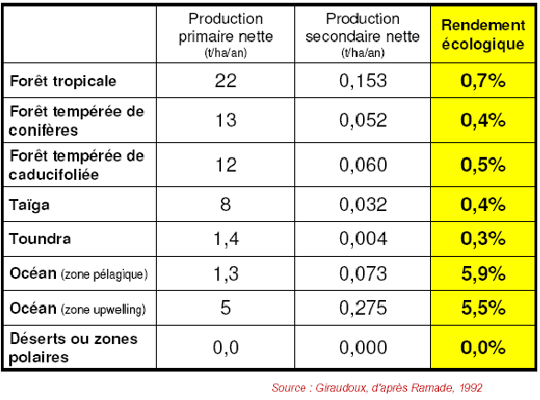Écosystème et rendement écologique

La forêt ne donne pas de bon résultats en terme de rendement (<1%) ainsi que les Taïga et Toudra car ces derniers ont peu de lumière. Ceux supérieurs à 1 possèdent plus de niches écologiques, on a donc une grosse biomasse globale.

* *Pyramides de bioaccumulation* : capacité des individus à absorber et concentrer dans tout ou une partie de leur organisme certaines substances chimiques (utiles et/ou toxiques) rares dans l’environnement.

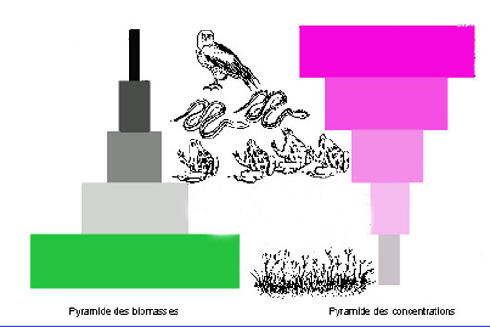

**FIN REVISION POUR EXAM**

1. Les grands cycles biogéochimiques
2. Introduction
3. Cycles biogéochimiques :

* Grands cycles (planétaires)
* Ressource finie et circulation (permanente ou provisoire)
* Le cycle biogéochimique d’un élément est le schéma de son mouvement à travers les différents organismes et les réservoirs du milieu physique

Une source c’est l’endroit où le cycle est le plus emprisonné 🡪 on a disponibilité de ce qui est stocké.

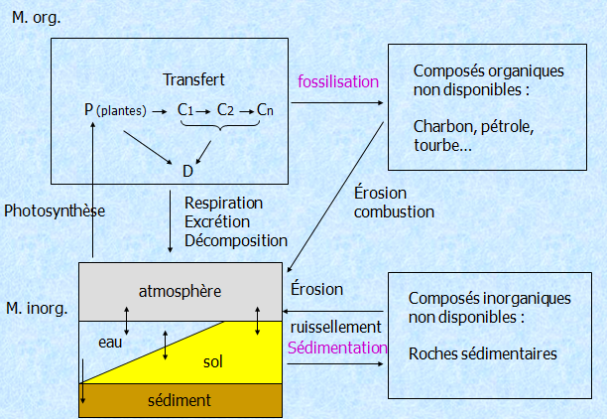On a deux phénomènes qui sont mit en place :

* Fossilisation, on a un puits, plus rien n’est disponible (pas de décomposition de possible)
* Sédimentation où on a aussi un puits (séquestration)

La nature met en puits une partie de la matière organique pour pas que ce soit utilisable tout de suite. Cependant sur la fossilisation on peut avoir un retour grâce à la matière inorganique (érosion et combustion).

La décomposition de la matière organique en matière minérale est très importante sinon on aurait un puit au niveau de la matière organique.

1. Cycle de l’eau : cycle hydrique

Consommation : un hectare de prairie absorbe 2 000 tonnes d’eau par an.

On a certaines adaptations pour ne pas perdre de l’eau chez les animaux.



La transpiration n’est pas toujours équilibrée avec les précipitations 🡪 sécheresse. Dans le temps on a donc un inversement. Il faut que toute la terre ait un excédent d’eau pour que cette dernière aille dans la grounwater. Ce qui fait fonctionner le système c’est le recyclage des océans vers l’atmosphère pour créer des masses d’air humides. C’est l’atmosphère qui donne de l’eau au milieu terrestre. La nappe phréatique peut être une sorte de puits car il faut du temps pour que cette eau aille à l’océan.

On a des considérations sociologiques, au niveau de l’utilisation en eau : 69 % pour la production agricole, 23 % pour l’industrie et 8 % pour l’eau potable. D’ici 2025, on aura une demande de 65 % en eau. On peut utiliser des usines de dessalement et prendre l’eau des océans => 1 million de m3 d’eau par jour.

1. Cycle du carbone

On a un deuxième cycle important : le cycle du carbone. Le carbone est à la base du fonctionnement énergétique des écosystèmes. Tout le carbone qui se trouve dans les organismes 🡪 C02 atmosphérique et HCO3- dissout dans l’eau. Pour créer ce carbone il faut deux processus, la photosynthèse (fixation carbone) et la respiration (transformation en pleins de choses).



Le carbone organique fossilisé est les plus gros réservoirs, c’est un puits car il stocke plus qu’il ne donne. On peut avoir un deuxième puits : roches carbonaté. C’est ce qui sédimente ce qui vient des océans mais qui a du mal à donner après. Le stockage de carbone dans la matière organique vivante ou morte est aussi un puits 🡪 les puits sont donc sur le milieu terrestre et dans les océans et les sources générales viennent de l’atmosphère

*Notions de puits et sources de carbone :*

La combustion de matières carbonées et la déforestation (provenant des puits) parasitent le cycle naturel 🡪 + 5 Gt et + 2 Gt. L’atmosphère donne 4 Gt aux océans et il produit donc en lui-même 3 Gt/an.

On a une altération anthropique du cycle du carbone et une température qui augmente petit à petit 🡪 cela est due à l’effet de serre.

On parle d’effet de serre car notre planète fonctionne comme une serre, une partie vient sur terre mais une grande partie est réfléchit sans sortir de l’atmosphère.

* 1827 : FOURNIER est le premier à avoir recours à l’analogie de la serre pour évoquer ce phénomène
* 1896 : des chimistes suédois montrent que le CO2 peut absorber de grandes quantités de chaleur
* 1880-1940 : la température moyenne de la Terre a augmenté. Plusieurs savants proposent de relier cela à la croissance industrielle
* 1940-1970 : baisse de la température et mise en doute de l’effet de serre ou du moins de l’importance des combustions de matières fossiles
* 1970-1980 : Reprise de la hausse. Deux équipes proposent dans les années 80 des données convaincantes et du même ordre de grandeur : 0.5°C à 0.7°C depuis 1860
* 1990 : l’effet refroidissant des sulfates est mis en évidence

A ce jour, les variations naturelles du climat n’expliquent pas les modifications rapides observées. L’effet de serre anthropique est donc réel et responsable de l’augmentation de la température à l’échelle de la planète. Cela va changer les masses d’air.

1. Cycle de l’oxygène

L’O2 est un sous produit de la photosynthèse. On a un couplage avec le carbone vitale mécanisme de respiration qui assure l’oxygène. On a une autre source dans l’atmosphère c’est la production d’oxygène par l’action des UV en cassant les molécules H2O.

On a comme source la photosynthèse des producteurs primaires (sur terre ou sur mer) mais elle est plus importante dans l’océan. On a une deuxième source venant des UV (H2O + UV 🡪 O2). Sinon tout est un puit.

On a des perturbations du cycle :

* Facteur limitant dans les écosystèmes aquatiques
* Pollution pétrolières : film empêchant les échanges atmosphère / eau
* Destruction de la couche d’ozone (l’O2 est le constructeur de l’ozone, normalement on a un équilibre sauf qu’avec notre pollution, on a un déséquilibre et on produit moins d’ozone)

1. 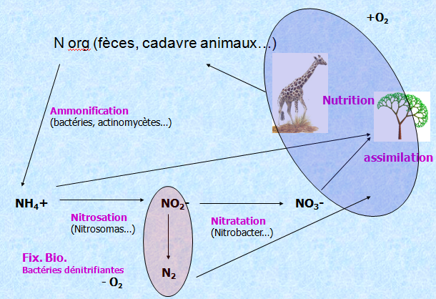Cycle de l’azote

C’est un constituant des organismes de part le fait qu’il fournit des acides aminés. Il est retrouvé facilement dans l’atmosphère mais le N2 gazeux est inutilisable pour un grand nombre d’organismes. C’est donc l’inorganique (surtout NH4 et NO3) qui est utilisable.

On a donc une fixation physico chimique, biologique et engrais de synthèse..

On se rend compte qu’à la fin les nitrates sont la source centrale pour créer des organismes végétaux ou animaux. Et la source de ces nitrates c’est les engrais (fertilisation).

Avec l’intensification de l’agriculture, on a multiplié par 5 l’utilisation de fertilisants, en France on met trop d’azote par rapport à ce qu’il faut pour la production 🡪 pollution des nappes donc altération du cycle de l’eau.

1. Cycle du phosphore

Constituant important des acides nucléiques, des membranes cellulaires, des os et des processus de transfert d’énergie.

Souvent le principal facteur limitant de la production en milieu terrestre et dans les milieux terrestre et dans les milieux aquatiques. On n’a pas de réservoir atmosphérique, rôle de l’altération superficielle des roches.

La source principale est le sous sol. Cependant on a une dissolution dans l’eau qui est mauvaise.

1. Cycle du soufre

La source principale est souterraine, on l’utilise par extraction. On a des processus qui transfèrent souffre vers atmosphère : les volcans. Le cycle s’ouvre de plus en plus de la terre vers l’atmosphère mais ce dernier se met en dissolution dans l’eau. On a comme conséquence de cette entropie des pluies acides.

**BILAN :**

Puits : stocke durablement un élément, « le séquestre » (ex : la jeune foret est un puits de carbone)

Source : un système ou l’élément étudié sera prioritairement mis à disposition et à l’origine du cycle chimique de l’élément (ex : la végétation herbacée est une source de carbone)

Pour un élément donné la taille de réservoir augmente constamment.